# Lietuvos įmonėse pagamintų kiaušinių pardavimas vidaus rinkoje 2020 m. gegužės–liepos mėn., tūkst. vnt.

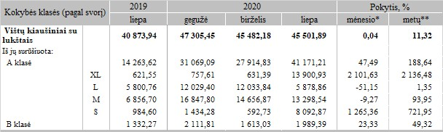

*lyginant 2020 m. liepos mėn. su birželio mėn.  
**lyginant 2020 m. liepos mėn. su 2019 m. liepos mėn.

Šaltinis: ŽŪIKVC(LŽŪMPRIS)